Ngày 26/04/2017, các cháu trường Mầm non Tân Thông Hội 2 được tham quan siêu thị Co.op mart Củ Chi.
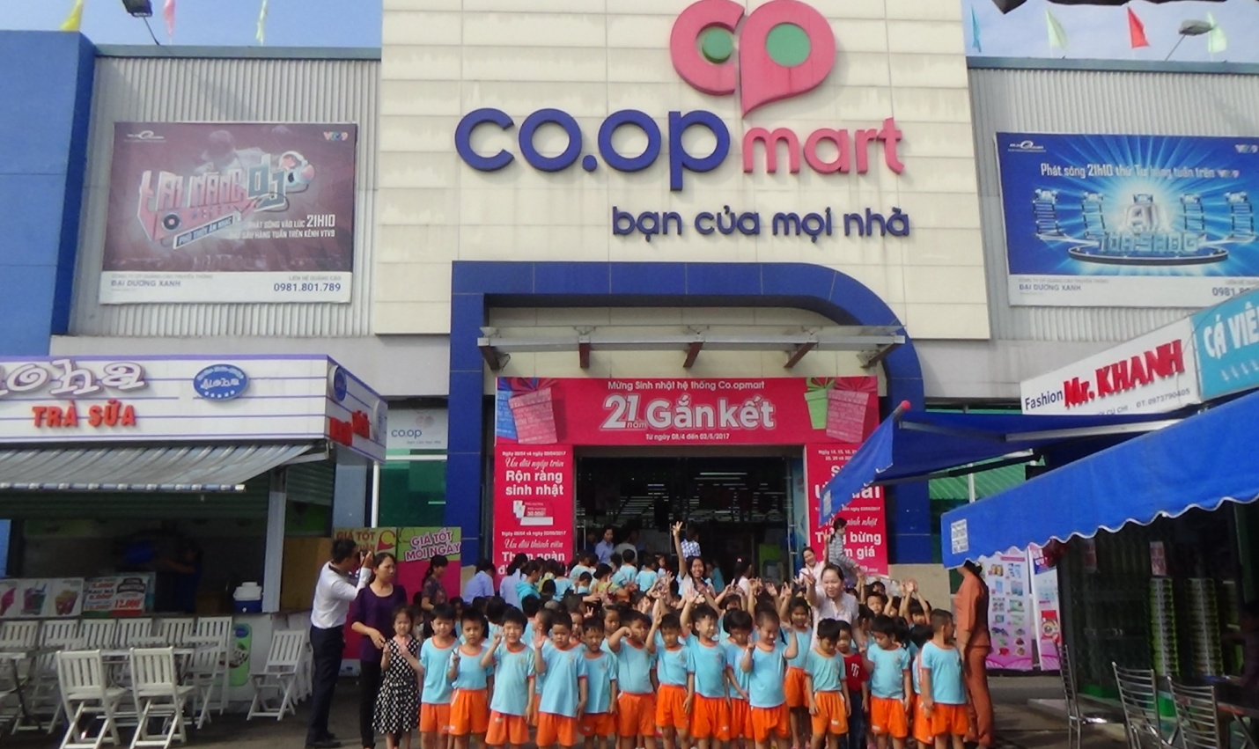
Các cháu vui mừng, phấn khởi đến Siêu thị
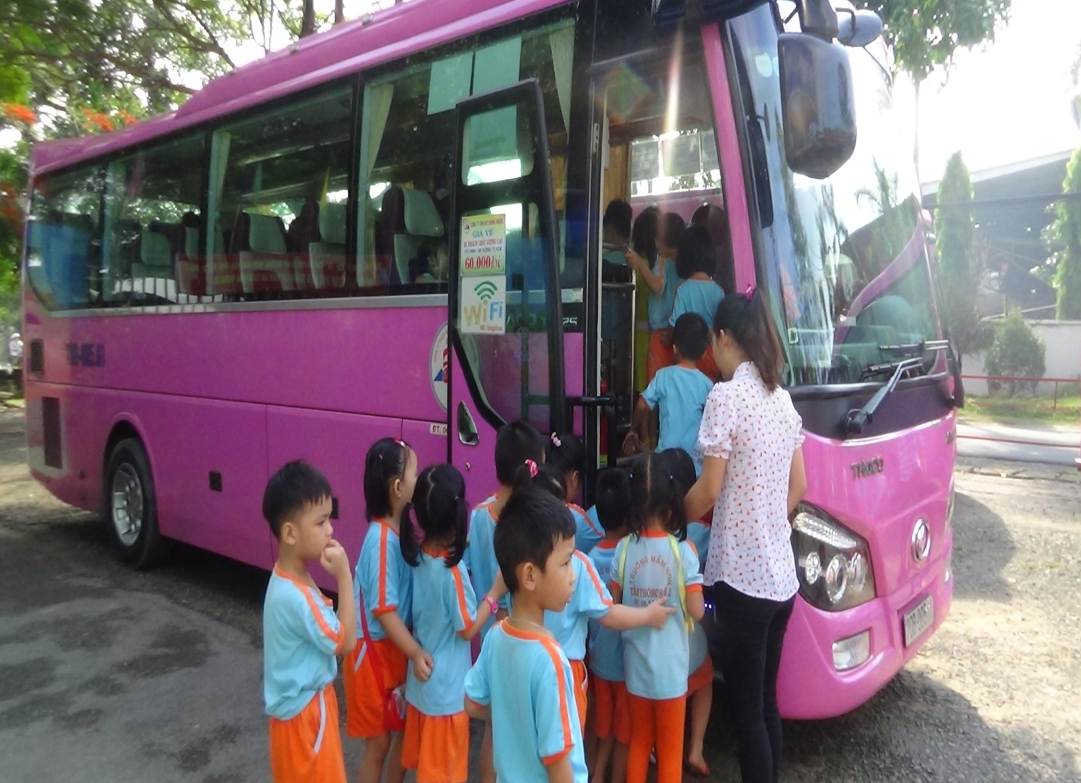


Các bé được tham quan, mua sắm tại siêu thị
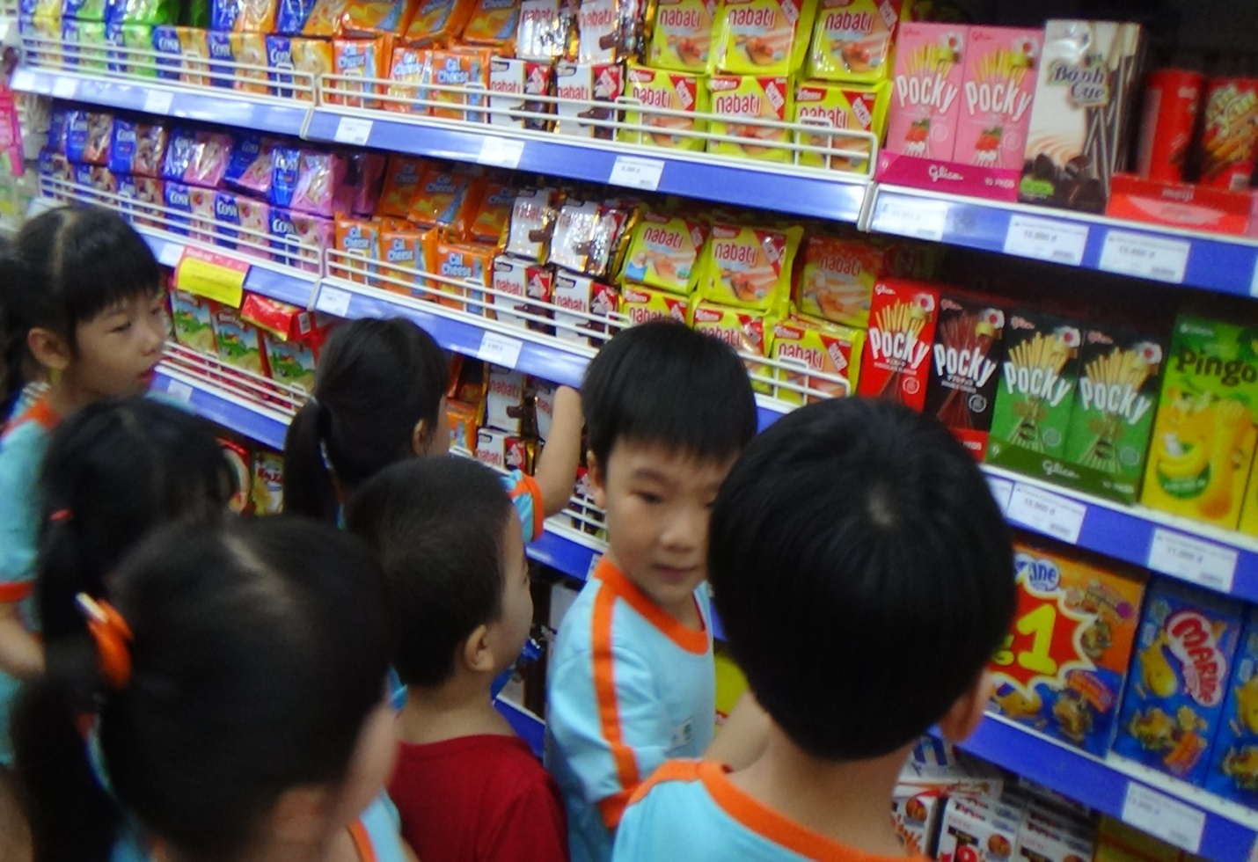

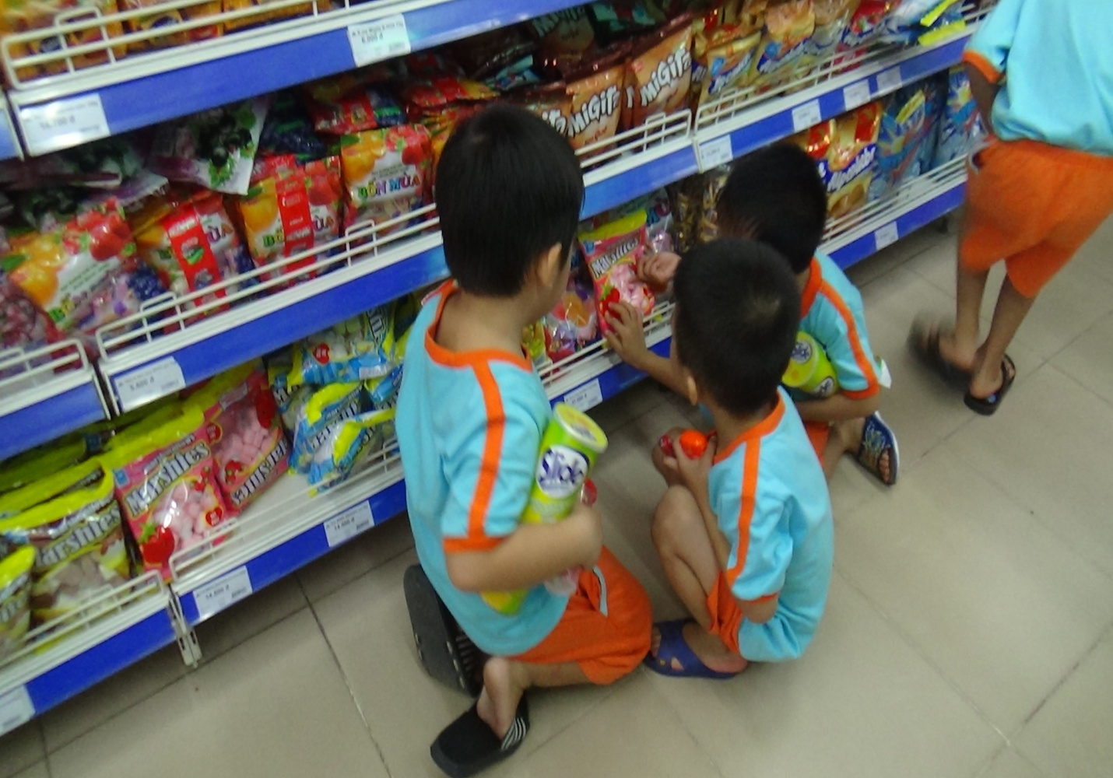
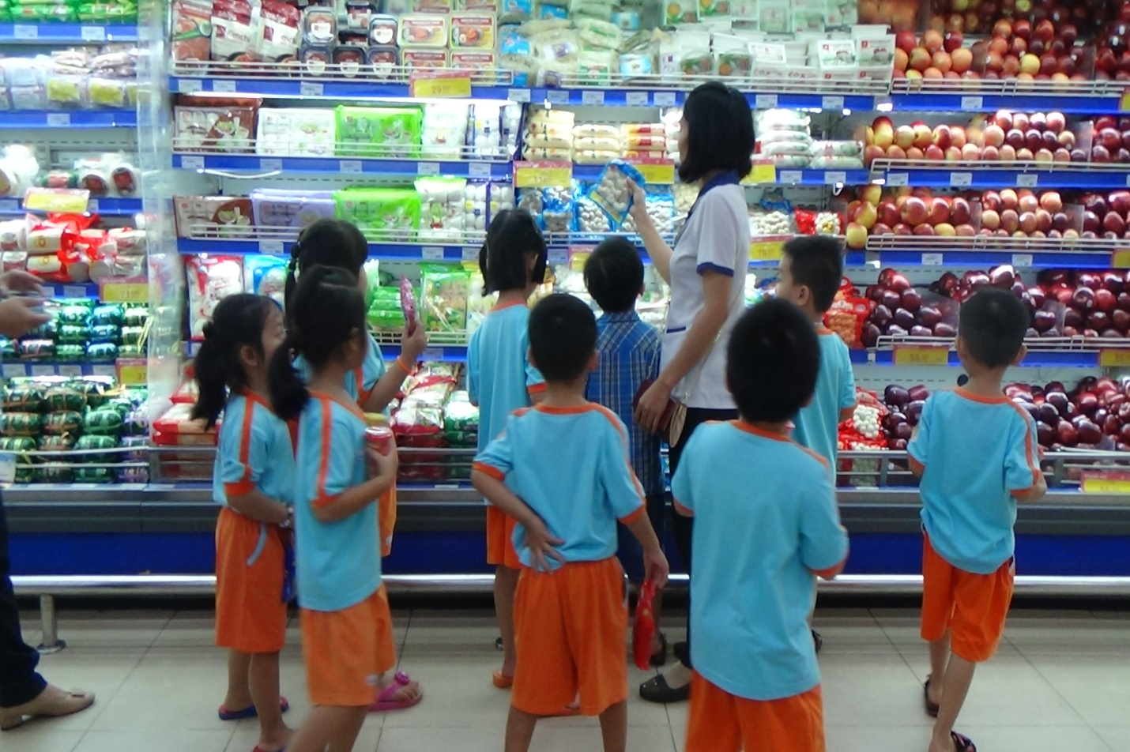

Các cháu được cô giáo hướng dẫn cách lựa chọn thực phẩm
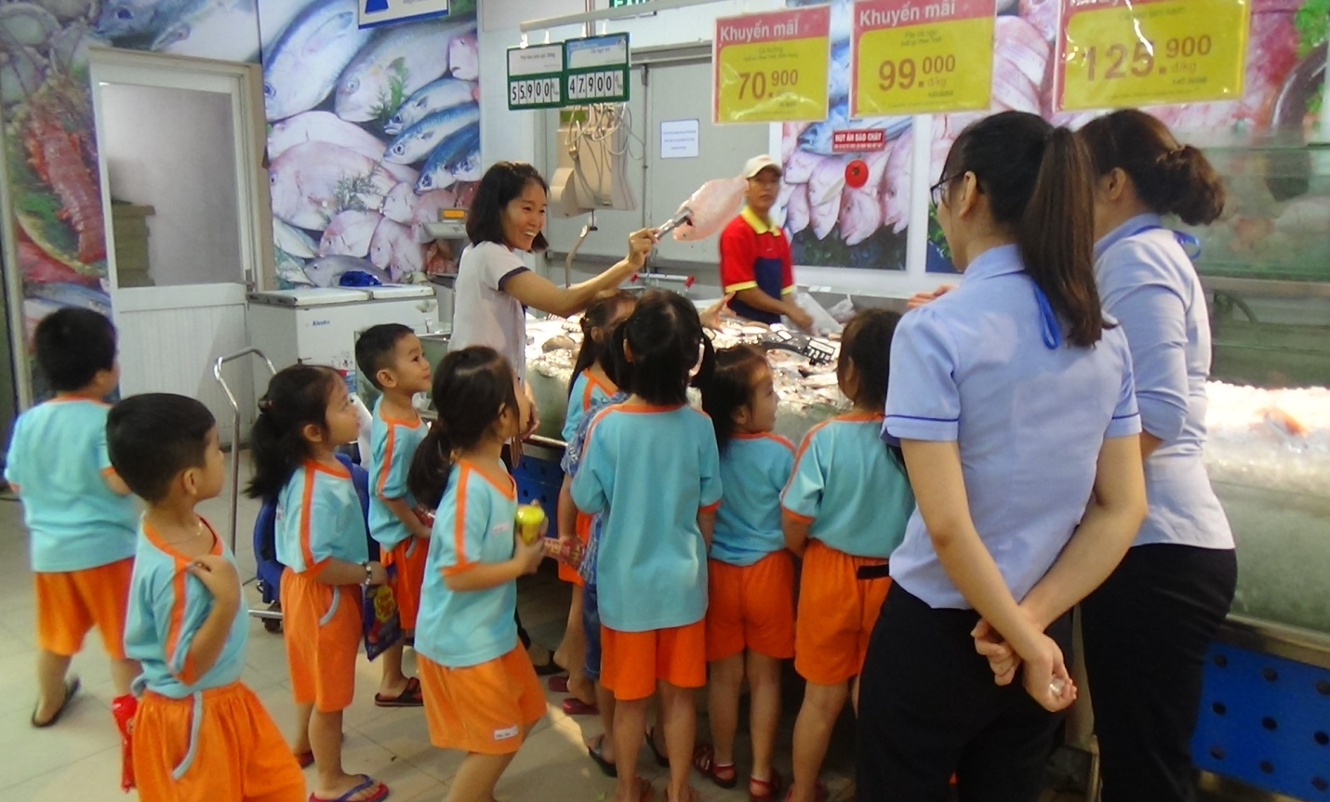
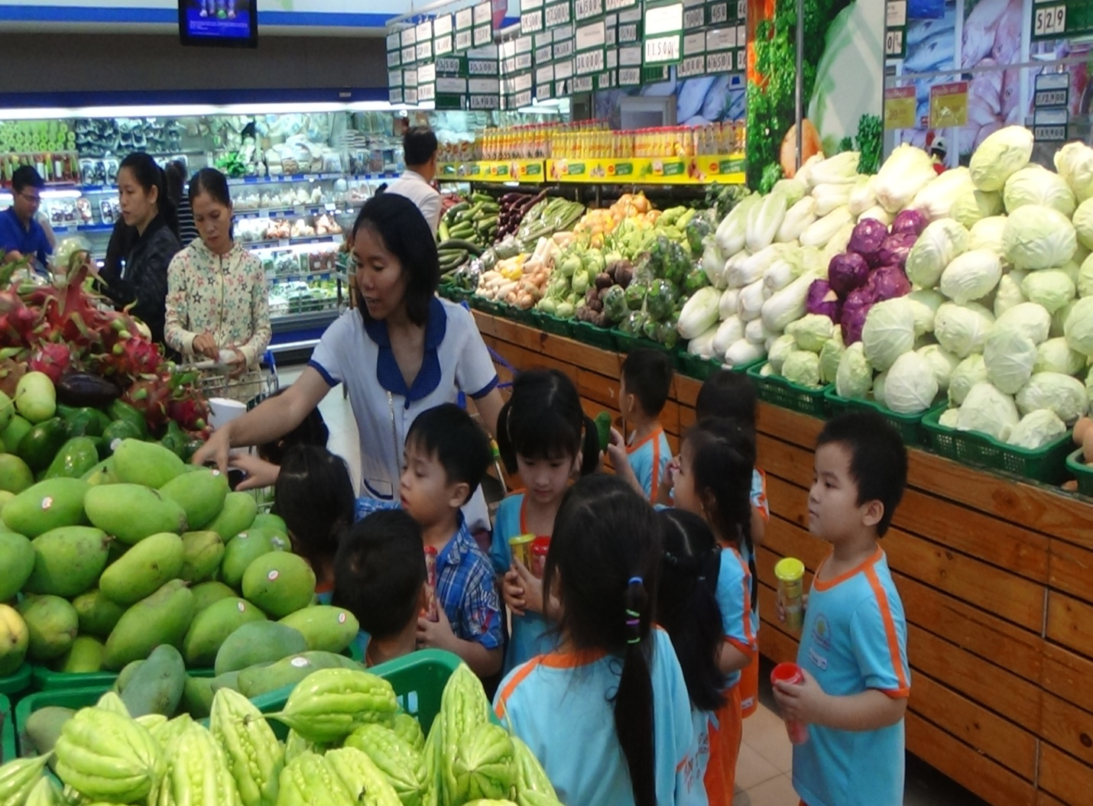

Các cháu được hướng dẫn xếp hàng để tính tiền
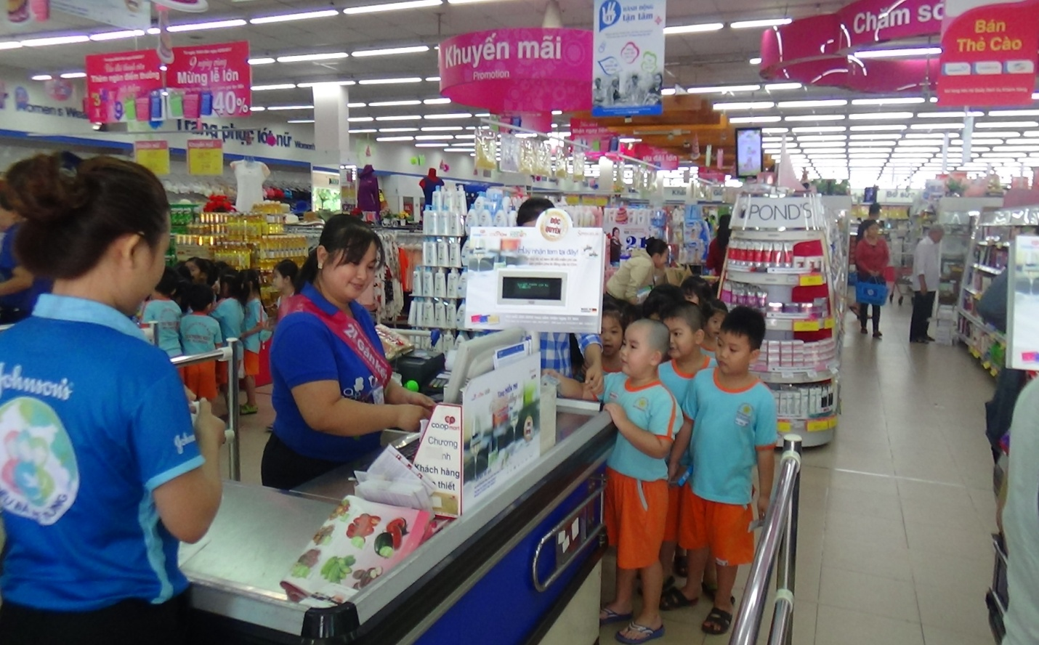
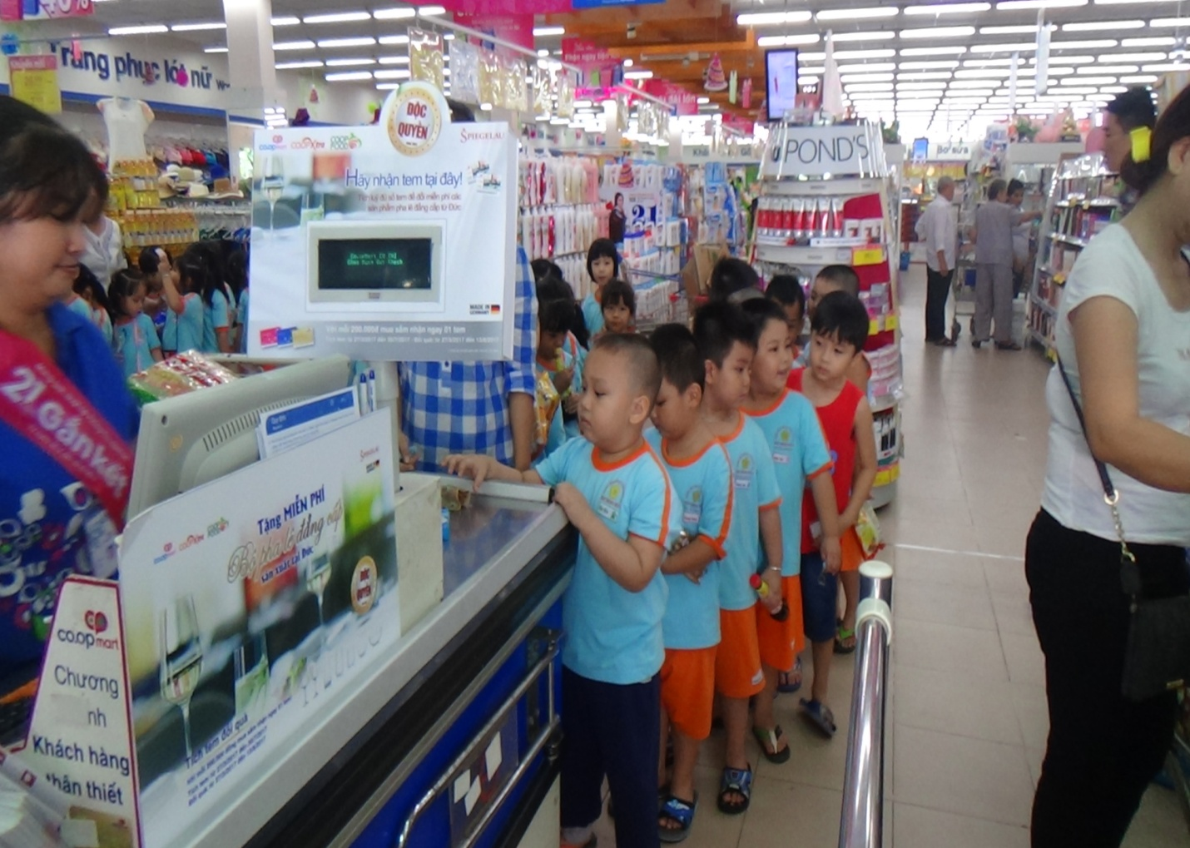

Ngoài ra, các cháu còn được tham gia trò chơi và nhận quà từ Siêu thị Co.op mart
